Szlovénia

Autóbuszos csillagtúra

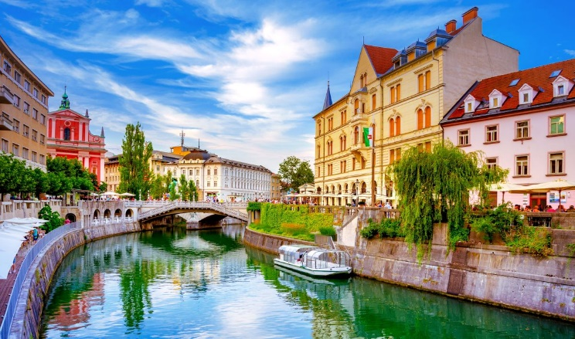

2024. május 15 – 19.

(5 nap/4 éjszaka)

219.000 Ft-tól/fő

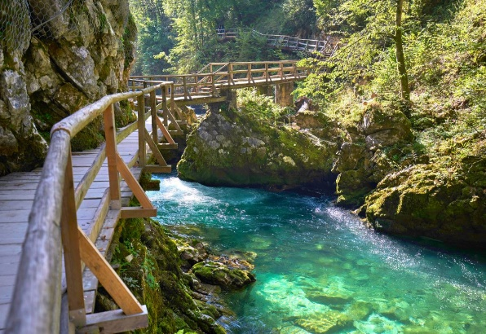
- Ljubljana
- Vintgar-szoros
- Bled
- Bohinj
- Skofja Loka

A részvételi díj az alábbi szolgáltatások árát tartalmazza: utazás autóbusszal Budapest - Bled - Budapest útvonalon pihenőkkel és városnézéssel a program szerint, 4 éjszakai szállás helyi besorolás szerinti háromcsillagos szálloda kétágyas szobáiban, reggelis ellátás, kirándulások autóbusszal a program szerint, magyar idegenvezető

A részvételi díj nem tartalmazza: baleset-, betegség- és poggyászbiztosítás, útlemondási biztosítás, borravalók, fakultatív program (minimum létszám: 20 fő): hajókázás a bledi tavon, várlátogatás, krémes kóstolás, egésznapos kirándulás Postojnába.

További részletekről érdeklődjék irodánkban!

